Diego Extremiana Palacín

Aplicaciones Web

Wordpress

SMRV 2A

❖ Creación de Wordpress 2

❖ Crear entradas 3

❖ Temas 5

❖ Crear páginas 6

❖ Menús 7

❖ Categorías 9

❖ Etiquetas 10

❖ Nuevos usuarios 12

❖ Comentarios 15

# Creación de Wordpress

En perfil podemos ver nuestros datos, como nuestro nombre de usuario, dominio:

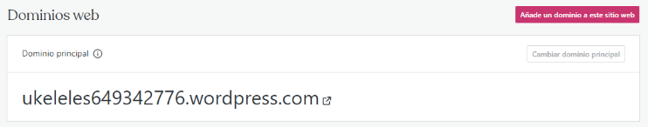

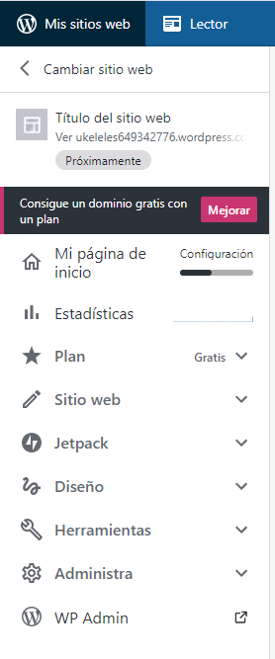

Ésta barra será nuestra herramienta para movernos por esta página, que nos da las opciones que necesitamos y actúa como panel de control.

Si le damos a “WP Admin” accederemos a la infraestructura de la página donde tendremos variedad de opciones.

Así se ve la infraestructura de la página, donde podremos ver la actividad, las entradas, nuestros borradores y más elementos:

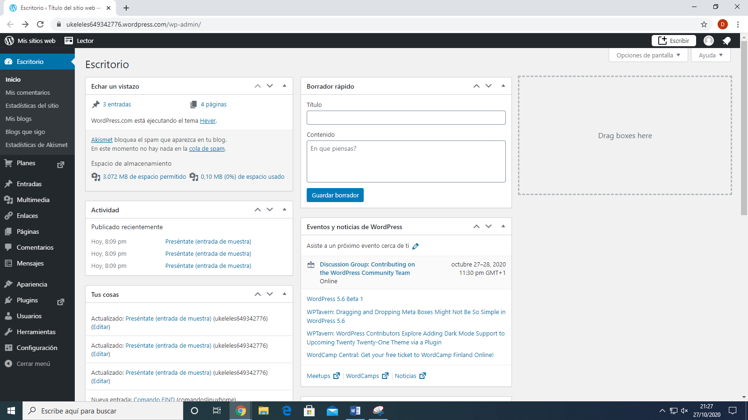

# Crear entradas



Para añadir una nueva entrada, en la parte superior derecha tenemos el botón “Escribir”.

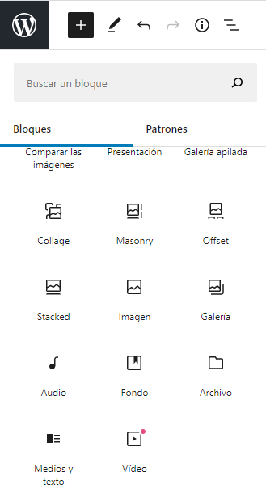

Una vez en el editor, podremos escribir y poner imágenes (y otros objetos multimedia) con libertad:

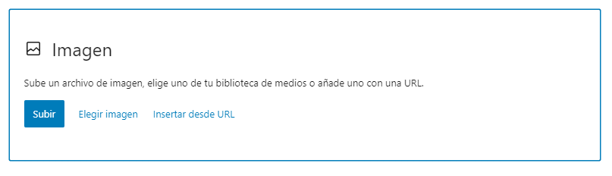

Cuando elegimos una imagen tenemos opción de subirla, elegirla desde la biblioteca, o desde internet, con la URL de la imagen:

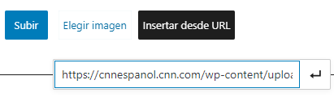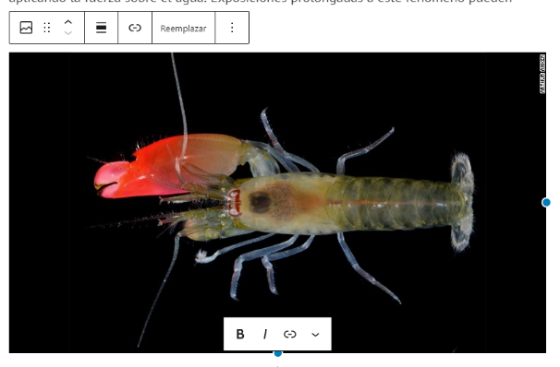

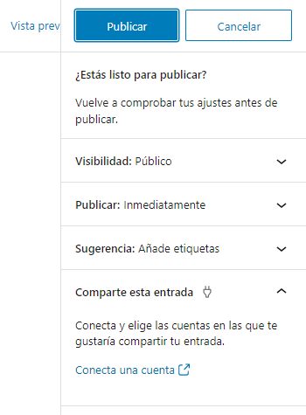

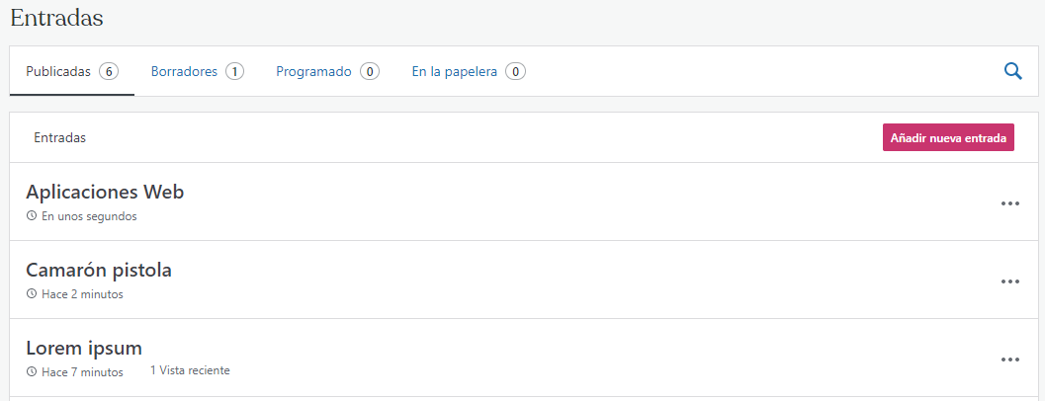Cuando estemos listos para publicar nuestra entrada, en la parte superior derecha, pulsaremos el botón “publicar” y la entrada se subirá al blog:

Hemos hecho 3 entradas con sus respectivas imágenes.

# Temas

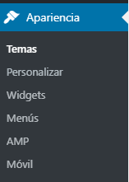En la barra de herramientas, seleccionaremos “WP Admin 🡪 “Apariencia” 🡪 “Temas”.

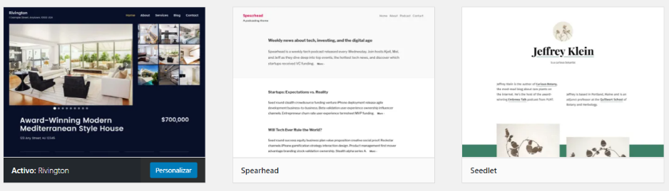

Ésta sección posiblemente sea la más moldeable al usuario, ya que puedes elegir los colores y la organización que más te guste dentro de infinidad de plantillas

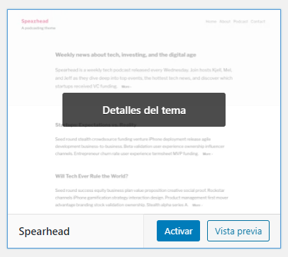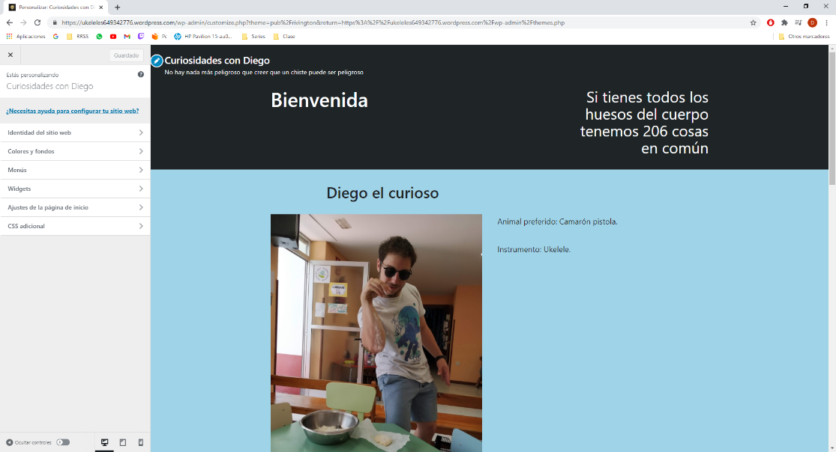

Cuando hayamos elegido la plantilla que más nos guste, le podremos dar a la opción de activar, y luego a la opción de “personalizar”, esto nos hará poder editar cómo queremos cada una de las cosas dentro de nuestro sitio web.

# Crear páginas

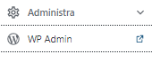

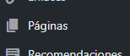En la barra de herramientas, seleccionaremos “WP Admin 🡪 “páginas”.

Podremos añadir una nueva página en la parte superior en la opción “Añadir nueva”

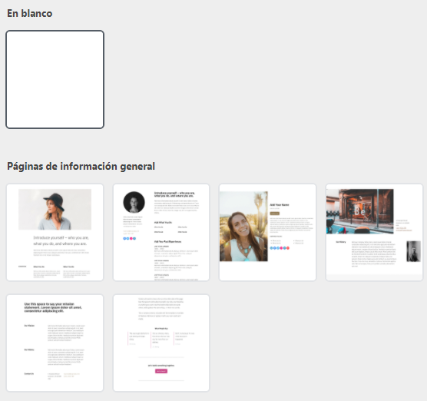

Nos dará a elegir varias plantillas para poder crear una página (aquí podremos elegir la que más nos guste) y luego moldearemos dicha plantilla para editarla a nuestro gusto.



Cuando nos hayamos decidido por alguna de estas plantillas, en la parte superior derecha de la pantalla podremos decir que queremos usar el diseño seleccionado.

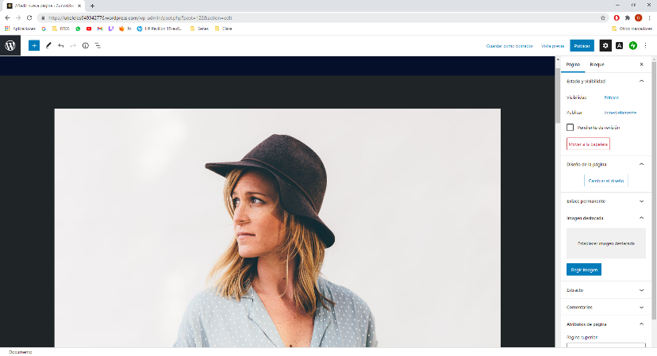

La mecánica dentro de la edición de una página es basicamente la misma que una entrada, modificaremos las fotos, los textos y los demás elementos, añadiendo o borrando según lo necesitemos.

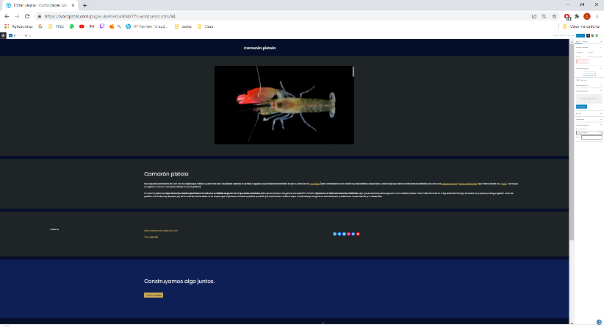

Cuando hayamos terminado de editar, en la barra superior, a la derecha, le daremos a publicar, aunque también tenemos varias opciones en la barra vertical derecha como elegir el color de fondo, o hacer que la página sea una subpágina:



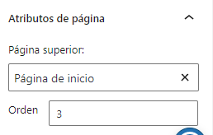

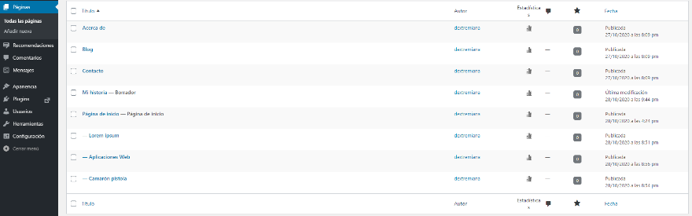Una vez terminada y publicada la nueva página, aparecerá en la pestaña de “WP Admin 🡪 “páginas”.

# Menús

En la barra de herramientas, seleccionaremos “WP Admin 🡪 “Menús”.

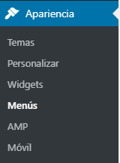

En esta sección podremos crear y editar menús que nos redireccionen a más páginas dentro de nuestra página web

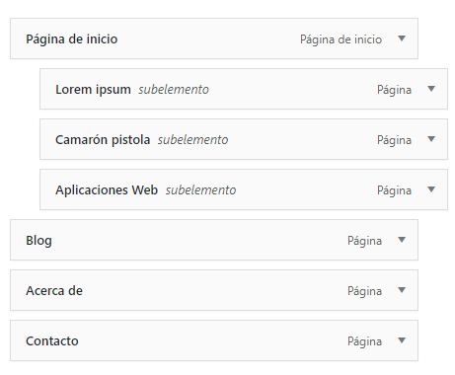

Es bastante intuitiva, ya que en la parte superior podremos crear nuevos menús



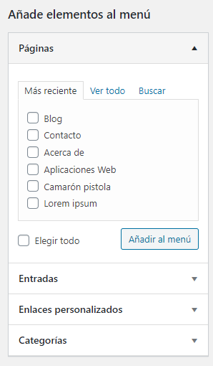Para añadir elementos, tenemos una sección a la izquierda:

Y una vez terminado el menú que deseamos, le damos a “guardar menú” en la parte derecha inferior de la pantalla:

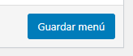

# Categorías

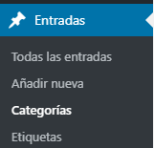

En la sección de categorías podremos englobar las entradas distinguiendo su tema:

Las categorías son una forma de organización de nuestras entradas.

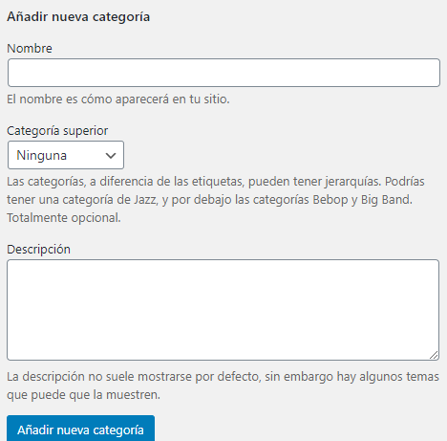

Crearlas es muy facil, ya que solo requiere un nombre, y si se quiere una descripción.

Podremos añadir una categoría superior para hacer una subcategría:

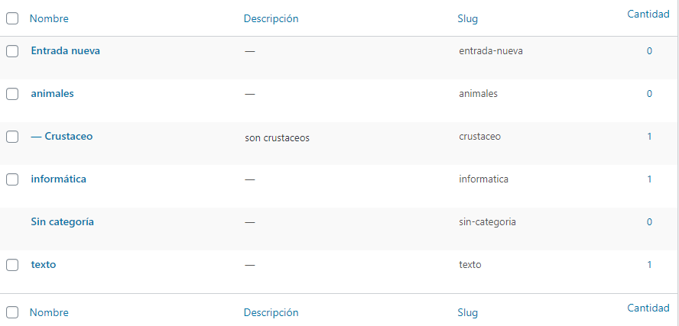

En la misma pantalla se nos muestra las categorías que tenemos y cómo las tenemos:

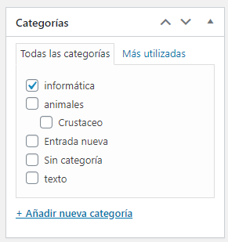

En el editor clasico de una entrada también podemos crear una etiqueta de una forma facil y rapida:

# Etiquetas

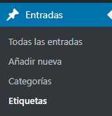

En la sección de etiquetas podremos añadir una indicación de lo que trata la entrada.

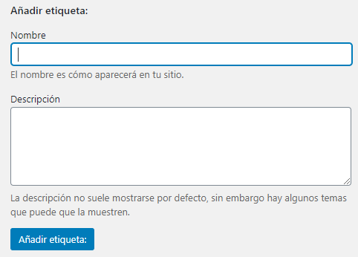

La creación de entradas es exactamente igual que la de las categorías:

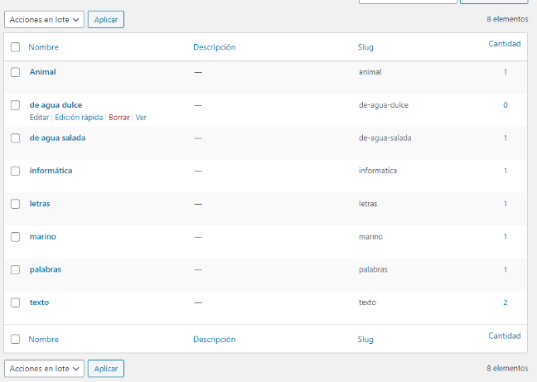

Y wordpress te indica las etiquetas que has creado y cuantas etiquetas pertenecen a cuantas entradas.

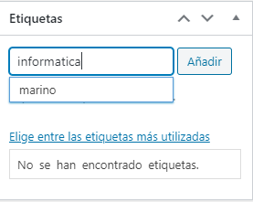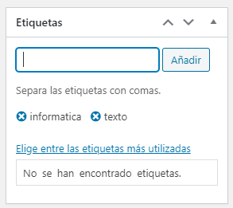

En el editor clasico de una entrada también podemos crear una etiqueta de una forma facil y rapida (en el momento):

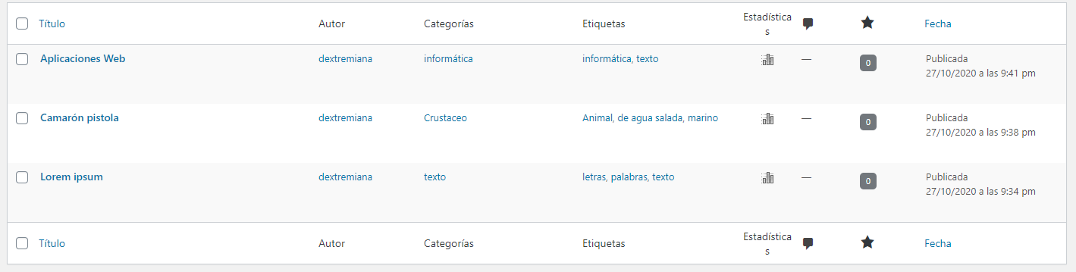En la sección “Entradas” aparecerán tanto las categorías como las etiquetas de cada entrada:

# Nuevos usuarios

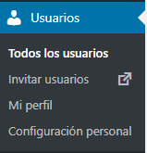

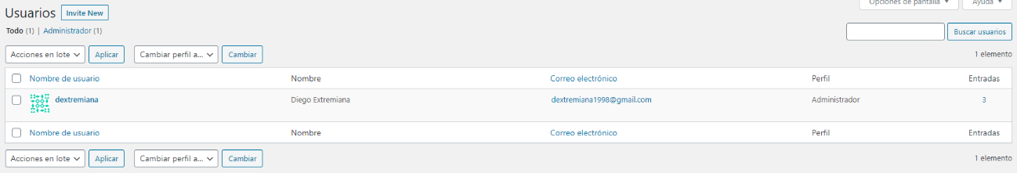



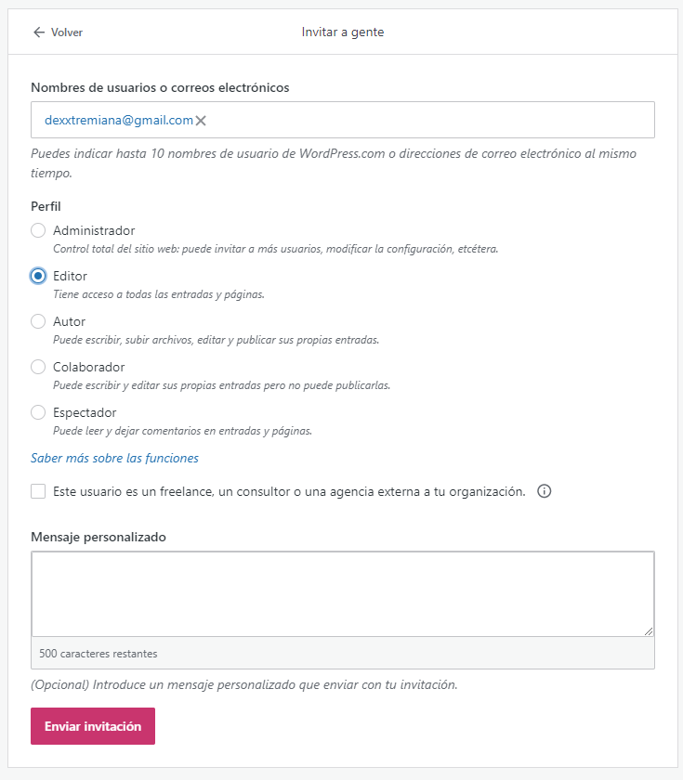

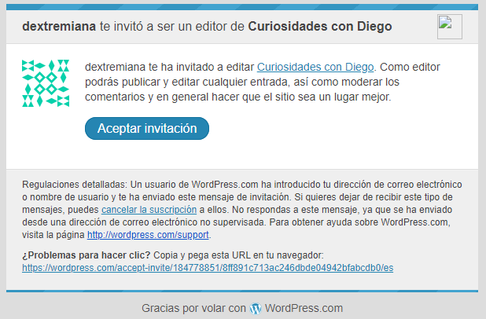

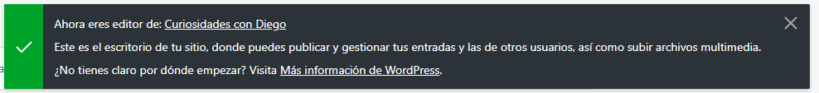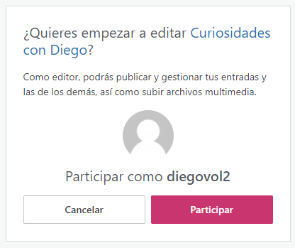

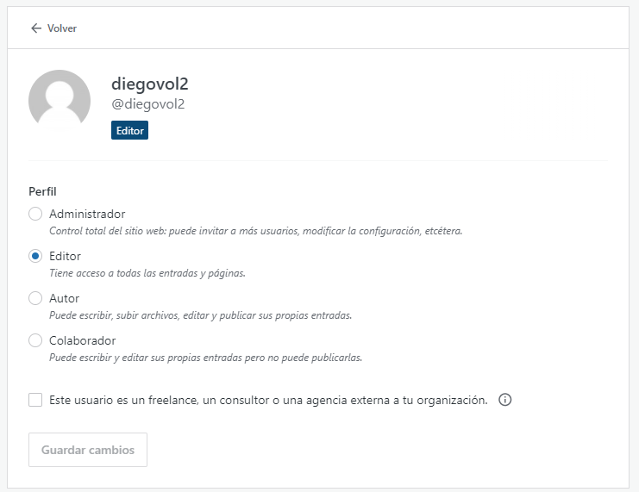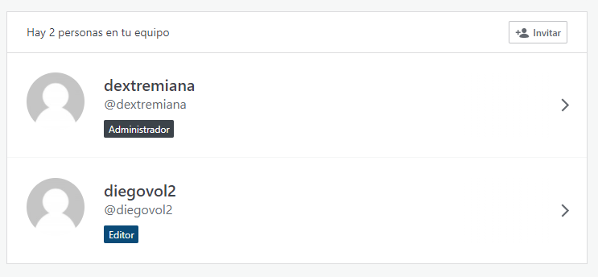

Depende de la función del nuevo usuario, podrá hacer más o menos cosas:

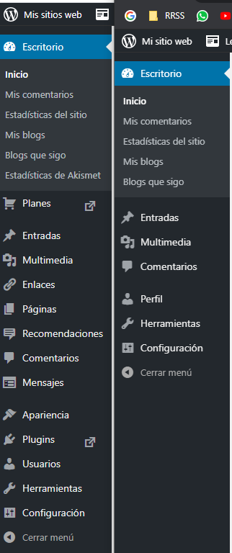

Autor

Admin

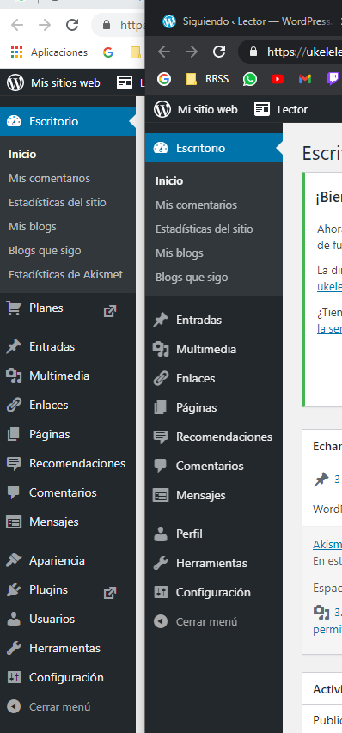

Editor

Admin

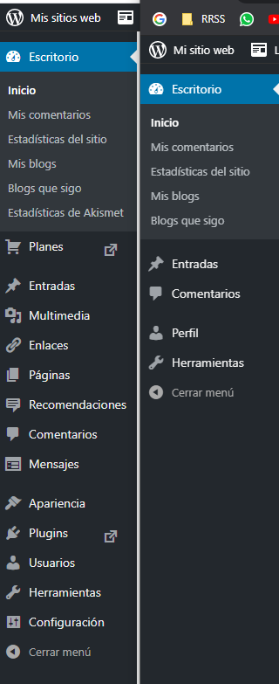

Colaborador

Admin

# Comentarios

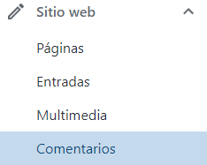

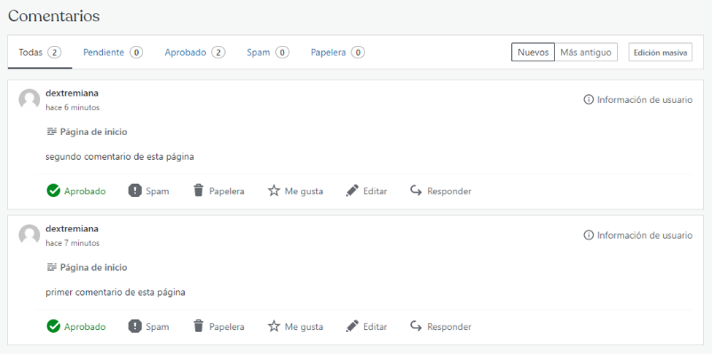

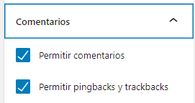

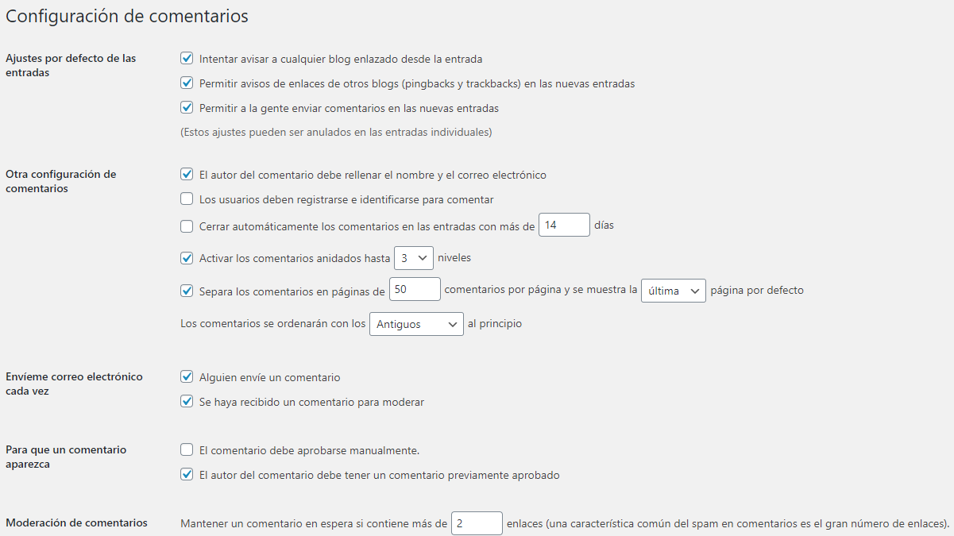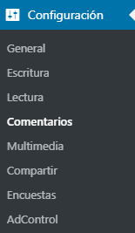



# Plugins

Un Plugin es un fragmento o componente de código hecho para ampliar las funciones de un programa o de una herramienta.

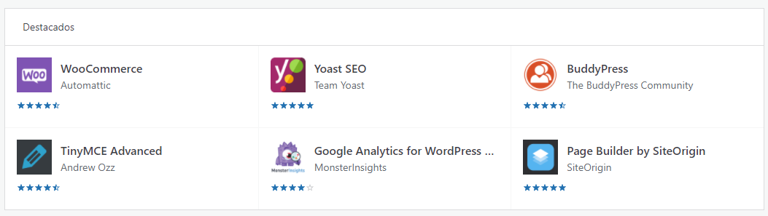Ahora explicaré de qué trata cada plugin de los siguientes (que están en la categoría de destacadoes):

* WooCommerce 🡪 permite montar una tienda online pequeña (por ejemplo, con unos 50 productos).
* Yoast SEO 🡪 Deja tu sitio en perfecto estado para los motores de búsqueda.
* BuddyPress 🡪 Es un software de red social deliberadamente potente y al mismo tiempo increíblemente simple.
* TinyMCE Advanced 🡪 Facilita la vida a los usuarios que no son muy duchos editando directamente en HTML o CSS.
* Google Analytics for WordPress 🡪 te permite ver en tiempo real el comportamiento de los usuarios que están visitando la web en ese momento.
* Page Builder by SiteOrigin 🡪 te permite maquetar tus páginas y entradas sin ser diseñador.

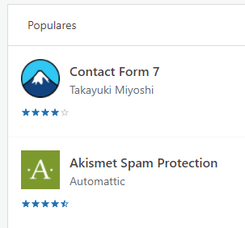

También explicaré en qué consisten los siguientes plugins de la categoría de populares:

* Contact Form 7 🡪 Crea formularios personalizados y, de esta forma, gestionar la creación de nuevos contactos dentro de tu sitio WordPress
* Akismet Spam Protection 🡪 Es un plugin antispam. Se utiliza principalmente para filtrar los comentarios que recibas en tu blog, aunque también puede integrarse con el plugin de formularios de contacto llamado Contact Form 7